设计式问题1

**结合时钟模块（可参考教材，画出输入输出引脚即可）和ALU,若干片74HC374必要的门电路及外围开关8位SW开关组用于输入数据，总线结构，保含进位C的9位发光二极管显示，画出电路图，实现一个运算器的电路，并说明实现两个数加法计算，（高阶问题选作，实现一个可计算8bit乘法器的电路，17位发光二极管，实现两个8bit数乘法）的操作步骤**

**答：**

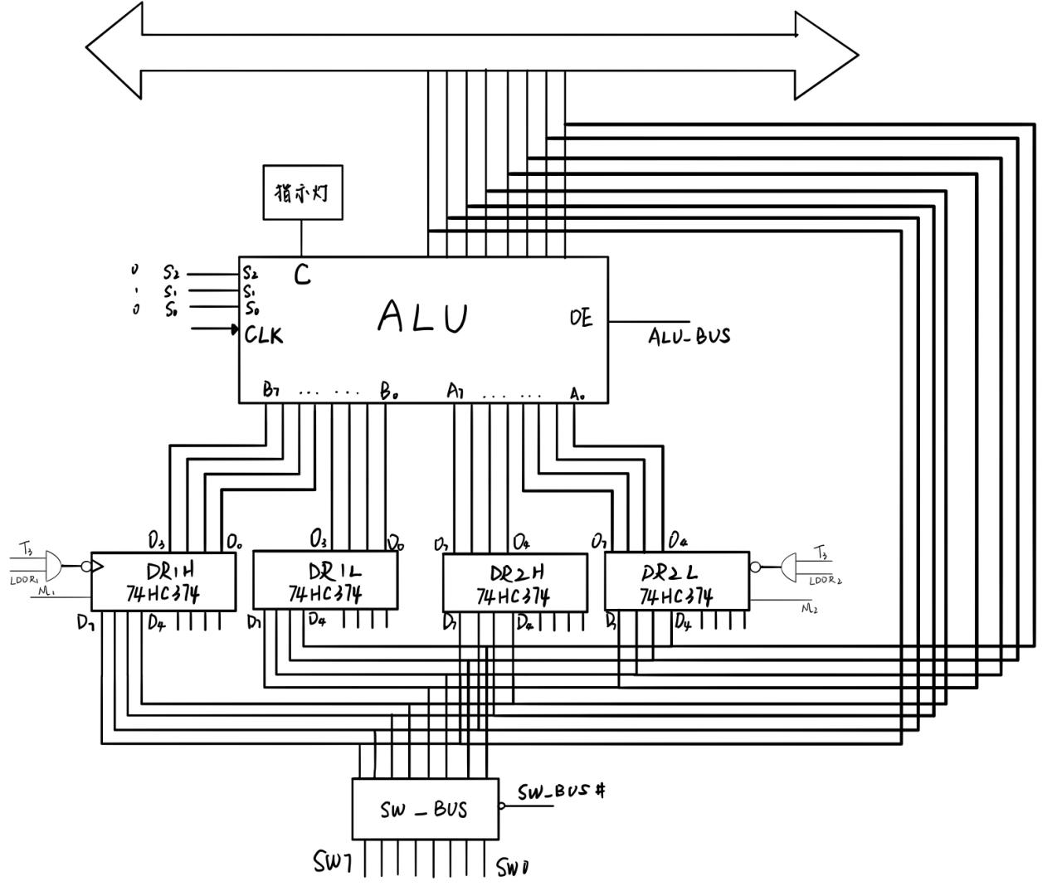

**两个数加法计算过程：**

SW_BUS#信号为 0 时，信号可以通过SW_BUS向总线进行输出。

置M1=1，LDD_R1=1时，DR1从总线中读取数据；置M2=1，LDD_R2=1时，数据传入DR2。

加法运算时，置S0=0,S1=1,S2=0，进位C连接的指示灯亮时代表有进位。置ALU_BUS=1时，ALU就会将数据输出到总线。

T3和T4的时序图：

